**Ubuntu 开启 root 用户并开启 ssh 远程访问权限**

2018年09月11日 20:23:56 [RadiantJeral](https://me.csdn.net/RadiantJeral) 阅读数：788

本文主要记录了Ubuntu下开启 **root** 用户以及 **ssh** 远程访问权限的方法  
适用于：

* Trusty Tahr (Ubuntu 14.04)
* Xenial Xerus (Ubuntu 16.04)

其他Ubuntu发行版配置方法基本相同

**文章目录**

* + [1. 开启root用户##](https://blog.csdn.net/radiantjeral/article/details/82632056#1_root_10)
    - [1.1启用root并设置密码###](https://blog.csdn.net/radiantjeral/article/details/82632056#11root_11)
    - [1.2 进入root账户](https://blog.csdn.net/radiantjeral/article/details/82632056#12_root_23)
    - [1.3 设置登录页面](https://blog.csdn.net/radiantjeral/article/details/82632056#13__33)
    - [1.4 重启进入root用户桌面](https://blog.csdn.net/radiantjeral/article/details/82632056#14_root_47)
    - [1.5 出现错误提示](https://blog.csdn.net/radiantjeral/article/details/82632056#15__51)
    - [1.6 修改配置文件](https://blog.csdn.net/radiantjeral/article/details/82632056#16__55)
  + [2. 开启root用户ssh远程访问权限##](https://blog.csdn.net/radiantjeral/article/details/82632056#2_rootssh_67)
    - [2.1 安装OpenSSH server###](https://blog.csdn.net/radiantjeral/article/details/82632056#21_OpenSSH_server_68)
    - [2.2 可以对 openssh server进行配置###](https://blog.csdn.net/radiantjeral/article/details/82632056#22__openssh_server_73)
    - [2.3 重启 openssh server###](https://blog.csdn.net/radiantjeral/article/details/82632056#23__openssh_server_93)

**1. 开启root用户##**

**1.1启用root并设置密码###**

启用root用户：

sudo passwd -u root

* 1

并设置密码：

sudo passwd root

* 1

如下图所示：  
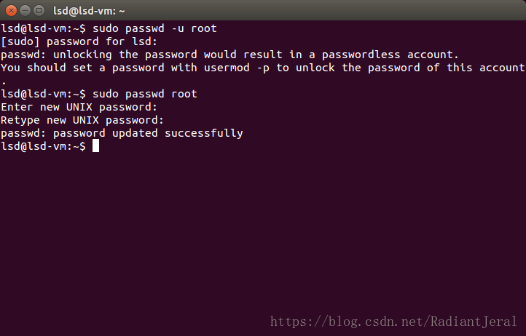

**1.2 进入root账户**

使用su root来测试是否可以进入root用户，如果出现#(注意红色箭头)说明已经设置root用户的密码成功，

su root

* 1

如下图所示：  
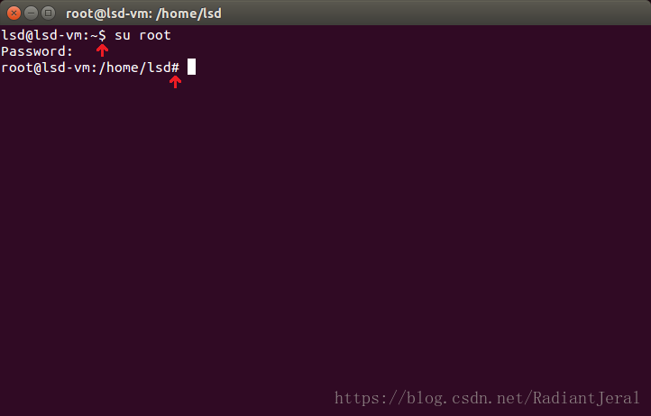

启用root用户后参照**1.6**立即修改/root/.profile配置文件，避免登录时出现**1.5**所示错误！

**1.3 设置登录页面**

进入到/usr/share/lightdm/lightdm.conf.d/目录，使用vim打开50-unity-greeter.conf文件

sudo vim /usr/share/lightdm/lightdm.conf.d/50-unity-greeter.conf

* 1

在配置文件末尾添加下列内容：

user-session=ubuntu #root登录会话

greeter-show-manual-login=true #开启root账户的登录会话

allow-guest=false #关闭guest账户的登录会话

* 1
* 2
* 3

如下图所示：  
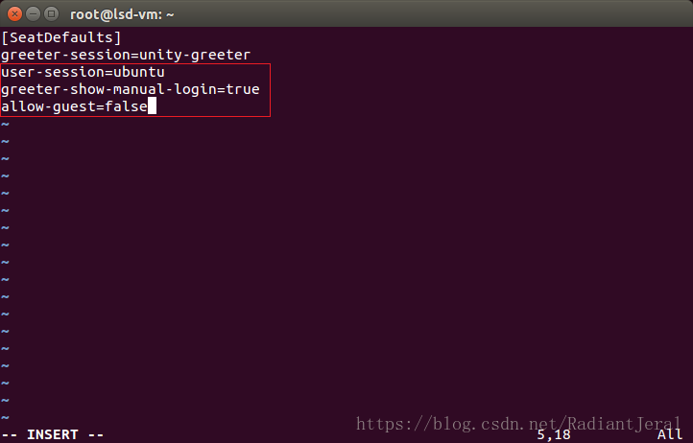

**1.4 重启进入root用户桌面**

重启系统，即可出现输入用户名信息，如下图所示：  
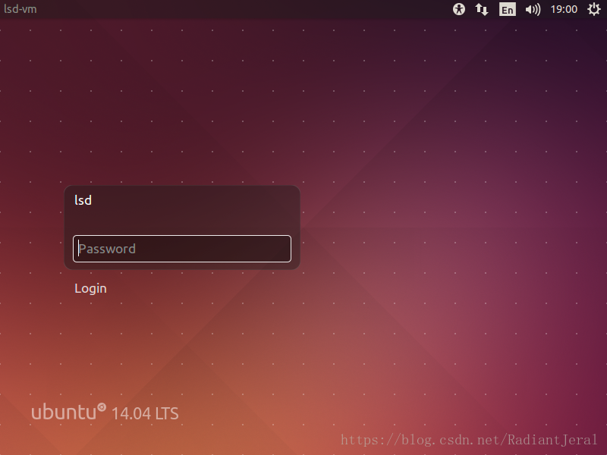

**1.5 出现错误提示**

输入root用户名和密码。此时会出现：读取/root/.profile时发现错误，对话框，如下图所示：  
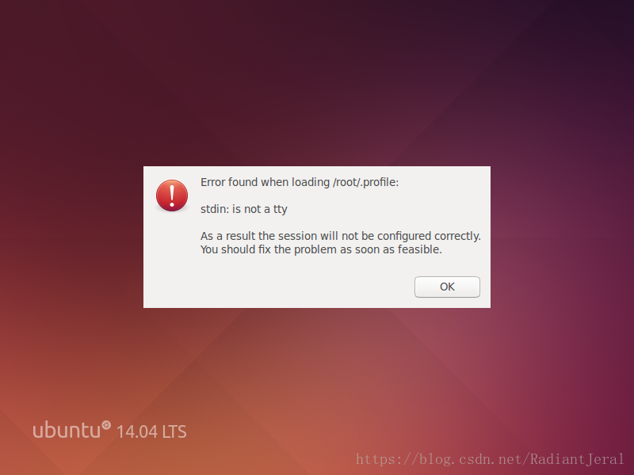

**1.6 修改配置文件**

点击确定按钮，进入系统，修改配置文件/root/.profile，找到mesg n，修改为：tty -s && mesg n || true

sudo vim /root/.profile

* 1

如下图所示：  
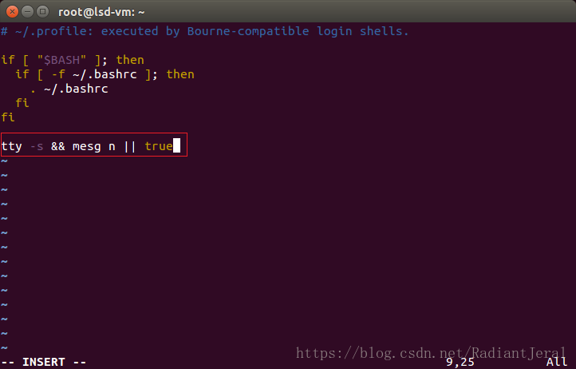

保存退出，然后重启系统即可。

**2. 开启root用户ssh远程访问权限##**

**2.1 安装OpenSSH server###**

$ sudo apt-get install openssh-server

* 1

**2.2 可以对 openssh server进行配置###**

$ sudo vim /etc/ssh/sshd_config

* 1

找到PermitRootLogin no一行，改为PermitRootLogin yes

某些版本为

PermitRootLogin prohibit-password

* 1

或

PermitRootLogin without-passwd

* 1

#PermitRootLogin prohibit-password

PermitRootLogin yes

* 1
* 2

**2.3 重启 openssh server###**

$ sudo service ssh restart

* 1

客户端如果是ubuntu的话，则已经安装好ssh client,可以用下面的命令连接远程服务器。

$ ssh xxx.xxx.xxx.xxx # xxx.xxx.xxx.xxx 为IPv4地址

* 1

如果是windows系统的话，可以使用SSH Secure Shell等ssh软件进行远程连接。